Se solicita desarrollar una página para la reserva de habitaciones de hoteles en Argentina.

Se evaluará el cumplimiento correcto de los requerimientos solicitados de acuerdo a las tecnologías vistas durante el cursado.

Deberá realizarse un correcto tratamiento de errores según se invoque cada acción.

**Restricciones**

* Deberá utilizarse el framework jQuery para la programación con Javascript.
* No se permite que el Servlet programado arme la vista de presentación. Esta programación deberá delegarse a un JSP.

1. La construcción del criterio de búsqueda deberá ser a través de la transformación del XML proporcionado.

Inicialmente, la lista de provincias deberá mostrar seleccionada la opción “Seleccione provincia”. Mientras que, para los tipos de habilitación, la opción que deberá aparecer seleccionada es “Doble”.

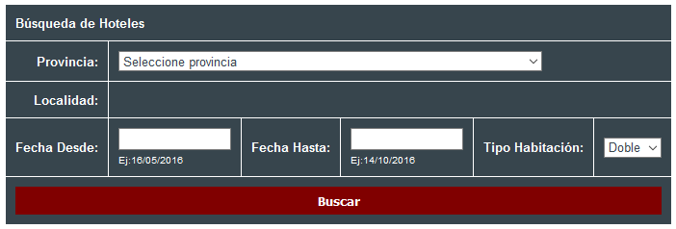

Estilos

Tipo de letra Arial,Helvetica,Sans,sans-serif,Sans Serif, tamaño 10 puntos y color #37454d.

Tabla de color de fondo #37454d, con borde sólido de color #FFF.

Botón de color de fondo #800000, letra de color #FFF en Negrita, profundidad 5 píxeles y sin borde.

1. Construir un componente reutilizable que presente la lista de localidades de una provincia. Los parámetros por recibir son:
   * Nombre que se dará al elemento HTML. Dato obligatorio.
   * Identificador de la provincia a la que deben pertenecer las localidades. Dato obligatorio.

Para obtener la lista de localidades, se deberá ejecutar la consulta SQL proporcionada, mostrando inicialmente seleccionada la opción “Seleccione localidad”, siempre y cuando existan localidades para la provincia informada, de lo contrario, no deberá retornarse ninguna lista.

1. Al seleccionar una provincia, se deberá ejecutar con AJAX una página JSP que retorne el componente antes desarrollado para mostrar las localidades de la provincia elegida.

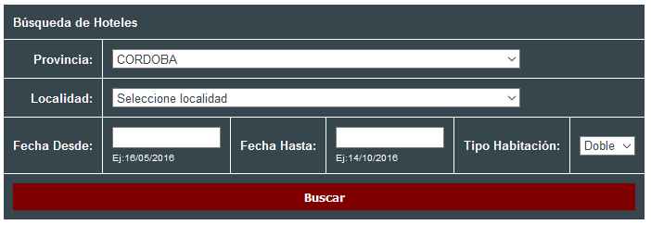

1. Al presionar el botón “Buscar” deberá verificarse que todos los campos del formulario de búsqueda hayan sido informados. Luego, se deberá invocar con AJAX un Servlet que muestre el resultado de la búsqueda. La presentación deberá mostrarse en 2 columnas agrupada por hotel en formato tabular.

Cuando no existan hoteles con habitaciones disponibles para el criterio de búsqueda especificado deberá mostrarse un mensaje “No existen resultados para su búsqueda”.

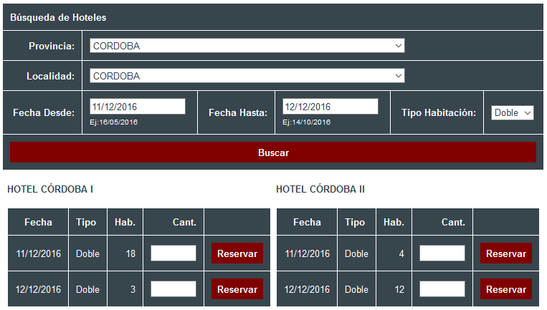

1. Al presionar el botón “Reservar” deberá controlarse que se informe una cantidad que sea un “número” mayor a cero. Luego, se deberá ejecutar con AJAX un Servlet que almacene en una sesión los datos del hotel, fecha, tipo de habitación y cantidad informada para finalmente recargar la página completa mostrándola en su estado inicial.

Luego, cuando el usuario realice la misma búsqueda deberá aparecer la cantidad de habitaciones que almacenó en la sesión con el fin de que este pueda cambiar el valor.